บุคคลต้นแบบและเชิดชูเกียรติ
ตามแผนปฏิบัติการ 90 วัน ปลูกผักสวนครัว เพื่อสร้างความมั่นคงทางอาหาร
ระดับผู้บริหาร (นายอำเภอ)
ชื่อ – สกุล นายพนมพร ตุ้ยกาศ
ที่อยู่ บ้านพักนายอำเภอสบปราบ หมู่ที่ 2 ตำบลสบปราบ อำเภอสบปราบ จังหวัด ลำปาง
การขับเคลื่อนกิจกรรมฯ
1. สร้างการรับรู้ในการขับเคลื่อนกิจกรรมให้กับทุกส่วนราชการในพื้นที่อำเภอสบปราบ
2. กำหนดนโยบายและผลักดันกิจกรรมให้เกิดผลอย่างเป็นรูปธรรมและมีครัวเรือนในพื้นที่รับผิดชอบ
ปลูกผักสวนครัว 100%
3. มีการปลูกผักสวนครัวบริเวณบ้านพักนายอำเภอ จำนวน 9 ชนิด และเป็นแบบอย่างได้
4. ติดตามการดำเนินกิจกรรมของหน่วยงานต้นเรื่องและส่วนราชการที่เกี่ยวข้อง ตลอดจนครัวเรือน
ต้นแบบในระดับชุมชน
ผลที่ได้รับจากการเข้าร่วมกิจกรรม
1. เป็นการสร้างขวัญและกำลังใจให้ผู้ปฏิบัติงานในการขับเคลื่อนแผนปฏิบัติการ 90 วัน
“ปลูกผักสวนครัว เพื่อสร้างความมั่นคงทางอาหาร” ได้อย่างเป็นรูปธรรม
2. เป็นต้นแบบในการในการขับเคลื่อนแผนปฏิบัติการ 90 วัน
“ปลูกผักสวนครัว เพื่อสร้างความมั่นคงทางอาหาร”
3. เป็นต้นแบบในการดำรงชีวิตบนพื้นฐานหลักปรัชญาของเศรษฐกิจพอเพียง
4. สร้างภูมิคุ้มกันเพื่อรับมือกับสภาวะการแพร่ระบาดของเชื้อไวรัสโคโรนา (COVID-19)
ภาพกิจกรรม
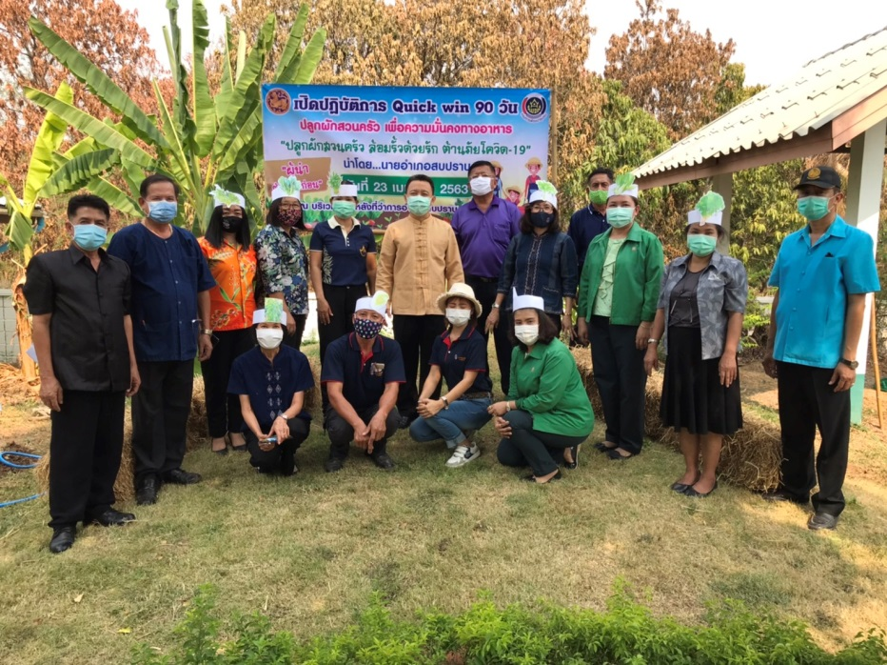
สร้างการรับรู้ในการขับเคลื่อนกิจกรรมให้กับทุกส่วนราชการในพื้นที่อำเภอสบปราบ

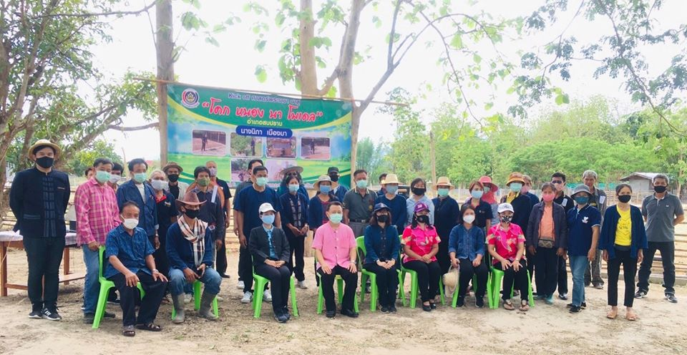
กำหนดนโยบายและผลักดันกิจกรรมให้เกิดผลอย่างเป็นรูปธรรม
และมีครัวเรือนในพื้นที่รับผิดชอบปลูกผักสวนครัว 100%
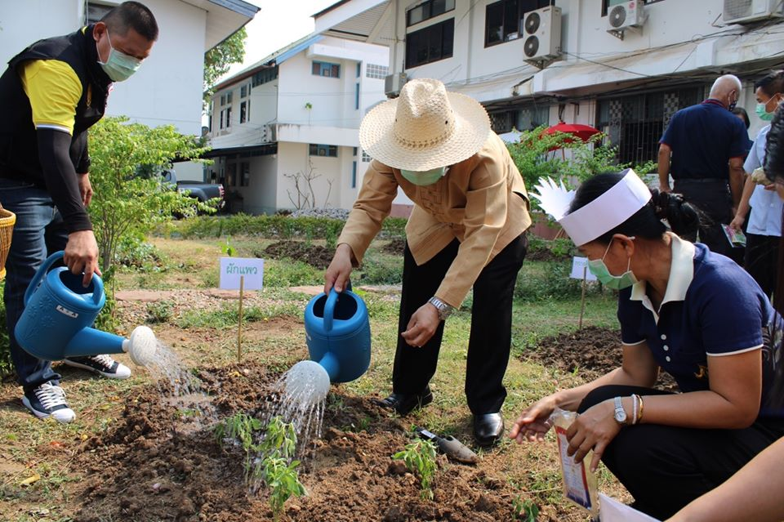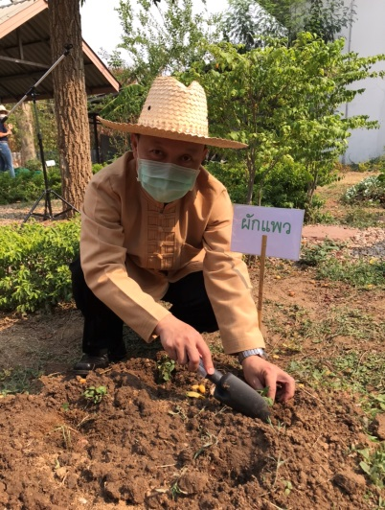
มีการปลูกผักสวนครัวบริเวณบ้านพักนายอำเภอ จำนวน 9 ชนิด และเป็นแบบอย่างได้
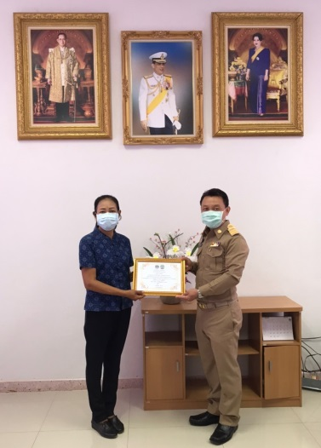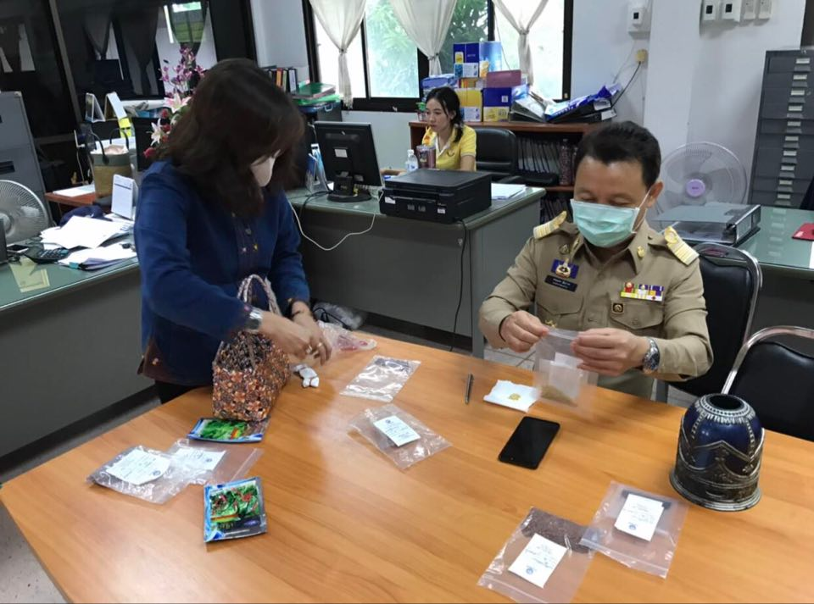
ติดตามการดำเนินกิจกรรมของหน่วยงานต้นเรื่องและส่วนราชการที่เกี่ยวข้อง
ตลอดจนครัวเรือนต้นแบบในระดับชุมชน

บุคคลต้นแบบและเชิดชูเกียรติ
ตามแผนปฏิบัติการ 90 วัน ปลูกผักสวนครัว เพื่อสร้างความมั่นคงทางอาหาร
ระดับผู้ปฏิบัติการ (พัฒนาการอำเภอ)
ชื่อ – สกุล นางฉันทนา อรุณรัตน์
ที่อยู่ 135/1 หมู่ที่ 6 ตำบลปงแสนทอง อำเภอเมืองลำปาง จังหวัดลำปาง
การขับเคลื่อนกิจกรรมฯ
1. สร้างการรับรู้ในการขับเคลื่อนกิจกรรมให้กับภาคีพัฒนาและกลุ่มเป้าหมาย
2. สนับสนุนและผลักดันกิจกรรมให้เกิดผลอย่างเป็นรูปธรรมและมีครัวเรือนในพื้นที่รับผิดชอบ
ปลูกผักสวนครัว 100%
3. มีการปลูกผักสวนครัวบริเวณบ้านพักพัฒนาการอำเภอจำนวน 10 ชนิด และเป็นแบบอย่างได้
4. ติดตามการดำเนินกิจกรรมของกลุ่มเป้าหมายและภาคีพัฒนาที่เกี่ยวข้อง ตลอดจนครัวเรือน
ต้นแบบในระดับชุมชน
ผลที่ได้รับจากการเข้าร่วมกิจกรรม
1. เป็นการสร้างขวัญและกำลังใจให้ผู้ปฏิบัติงานในการขับเคลื่อนแผนปฏิบัติการ 90 วัน
“ปลูกผักสวนครัว เพื่อสร้างความมั่นคงทางอาหาร” ได้อย่างเป็นรูปธรรม
2. เป็นต้นแบบในการในการขับเคลื่อนแผนปฏิบัติการ 90 วัน
“ปลูกผักสวนครัว เพื่อสร้างความมั่นคงทางอาหาร”
3. เป็นต้นแบบในการดำรงชีวิตบนพื้นฐานหลักปรัชญาของเศรษฐกิจพอเพียง
4. สร้างภูมิคุ้มกันเพื่อรับมือกับสภาวะการแพร่ระบาดของเชื้อไวรัสโคโรนา (COVID-19)
ภาพกิจกรรม
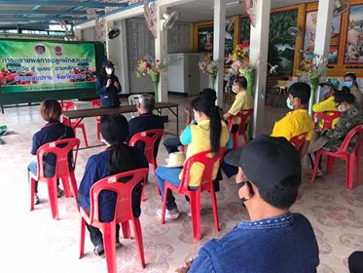
สร้างการรับรู้ในการขับเคลื่อนกิจกรรมให้กับภาคีพัฒนาและกลุ่มเป้าหมาย

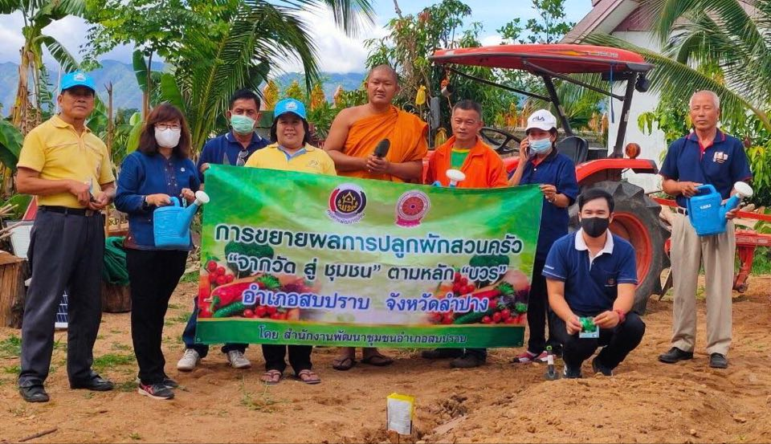
สนับสนุนและผลักดันกิจกรรมให้เกิดผลอย่างเป็นรูปธรรม
และมีครัวเรือนในพื้นที่รับผิดชอบปลูกผักสวนครัว 100%
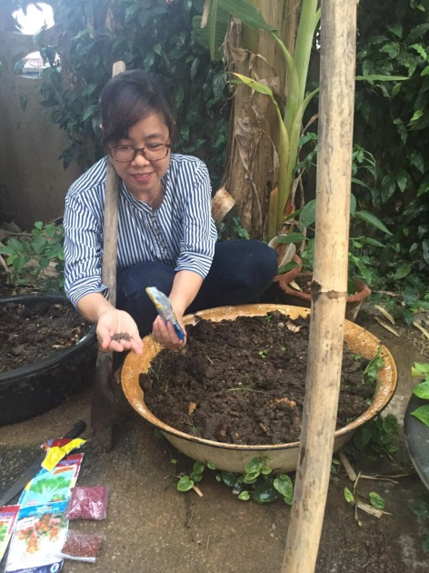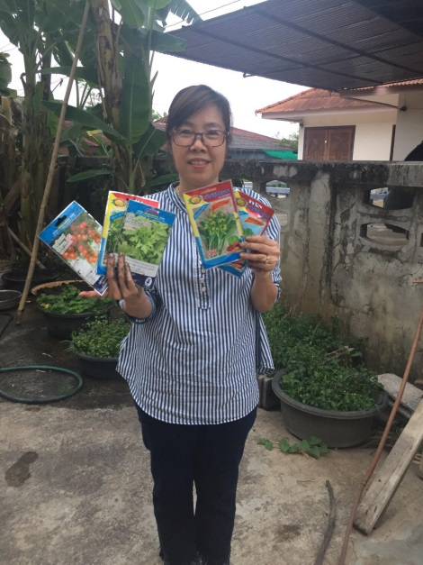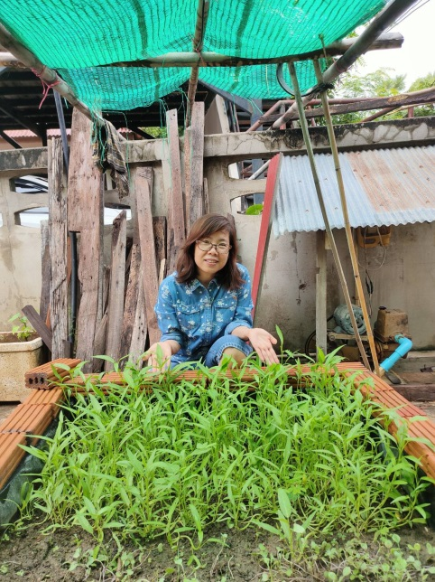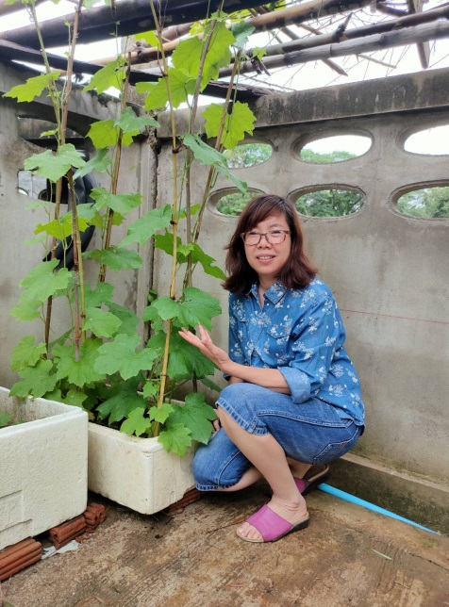
มีการปลูกผักสวนครัวบริเวณบ้านพักพัฒนาการอำเภอจำนวน 10 ชนิด และเป็นแบบอย่างได้
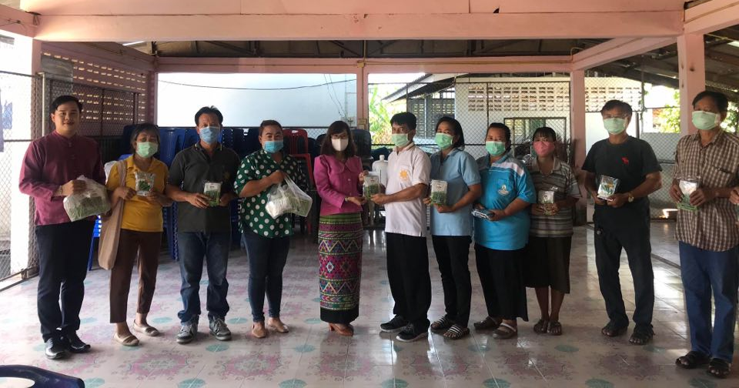
ติดตามการดำเนินกิจกรรมของกลุ่มเป้าหมายและภาคีพัฒนาที่เกี่ยวข้อง
ตลอดจนครัวเรือนต้นแบบในระดับชุมชน

บุคคลต้นแบบและเชิดชูเกียรติ
ตามแผนปฏิบัติการ 90 วัน ปลูกผักสวนครัว เพื่อสร้างความมั่นคงทางอาหาร
ระดับผู้ปฏิบัติการ (พัฒนากร)
ชื่อ – สกุล นายปวรณนต์ อินลวง
ที่อยู่ 292/1 หมู่ที่ 7 ตำบลนาแก้ว อำเภอเกาะคา จังหวัดลำปาง
การขับเคลื่อนกิจกรรมฯ
1. สร้างการรับรู้ในการขับเคลื่อนกิจกรรมให้กับภาคีพัฒนาและกลุ่มเป้าหมาย
2. สนับสนุนและผลักดันกิจกรรมให้เกิดผลอย่างเป็นรูปธรรมและมีครัวเรือนในพื้นที่รับผิดชอบ
ปลูกผักสวนครัว 100%
3. มีการปลูกผักสวนครัวบริเวณบ้านพักพัฒนาการอำเภอจำนวน 11 ชนิด และเป็นแบบอย่างได้
4. ติดตามการดำเนินกิจกรรมของกลุ่มเป้าหมายและภาคีพัฒนาที่เกี่ยวข้อง ตลอดจนครัวเรือน
ต้นแบบในระดับชุมชน
ผลที่ได้รับจากการเข้าร่วมกิจกรรม
1. เป็นการสร้างขวัญและกำลังใจให้ผู้ปฏิบัติงานในการขับเคลื่อนแผนปฏิบัติการ 90 วัน
“ปลูกผักสวนครัว เพื่อสร้างความมั่นคงทางอาหาร” ได้อย่างเป็นรูปธรรม
2. เป็นต้นแบบในการในการขับเคลื่อนแผนปฏิบัติการ 90 วัน
“ปลูกผักสวนครัว เพื่อสร้างความมั่นคงทางอาหาร”
3. เป็นต้นแบบในการดำรงชีวิตบนพื้นฐานหลักปรัชญาของเศรษฐกิจพอเพียง
4. สร้างภูมิคุ้มกันเพื่อรับมือกับสภาวะการแพร่ระบาดของเชื้อไวรัสโคโรนา (COVID-19)
ภาพกิจกรรม
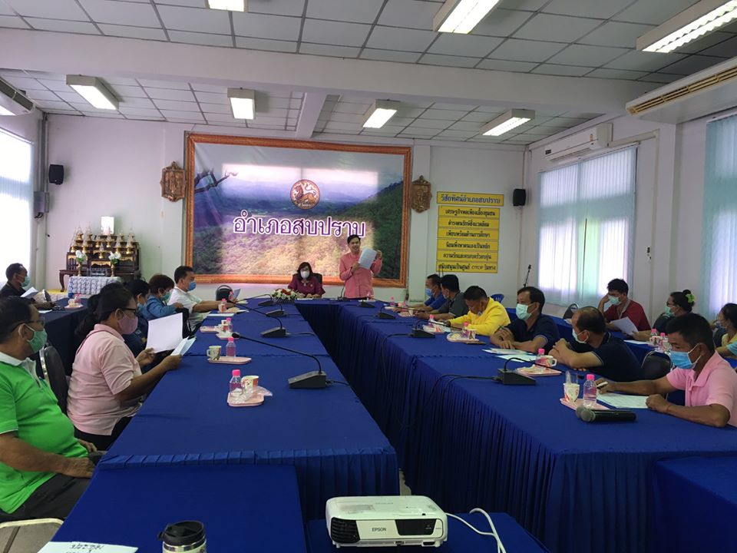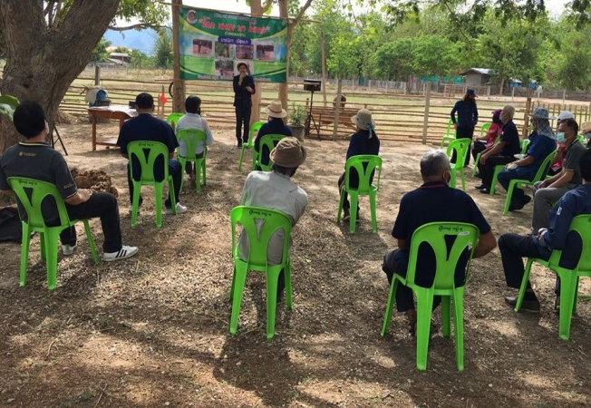
สร้างการรับรู้ในการขับเคลื่อนกิจกรรมให้กับภาคีพัฒนาและกลุ่มเป้าหมาย

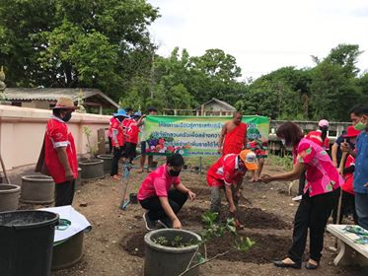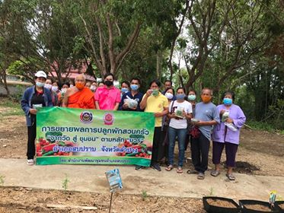
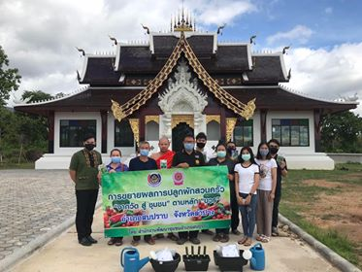
สนับสนุนและผลักดันกิจกรรมให้เกิดผลอย่างเป็นรูปธรรมและมีครัวเรือนในพื้นที่รับผิดชอบ
ปลูกผักสวนครัว 100%
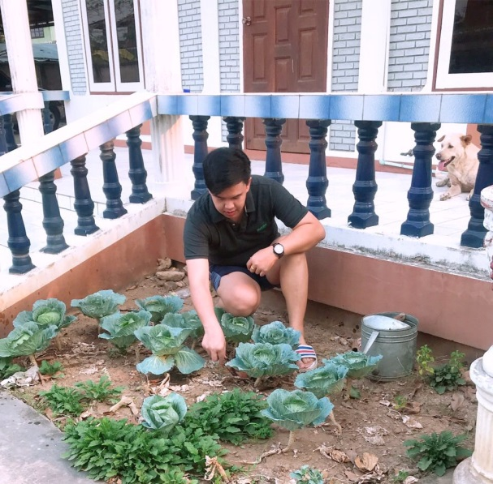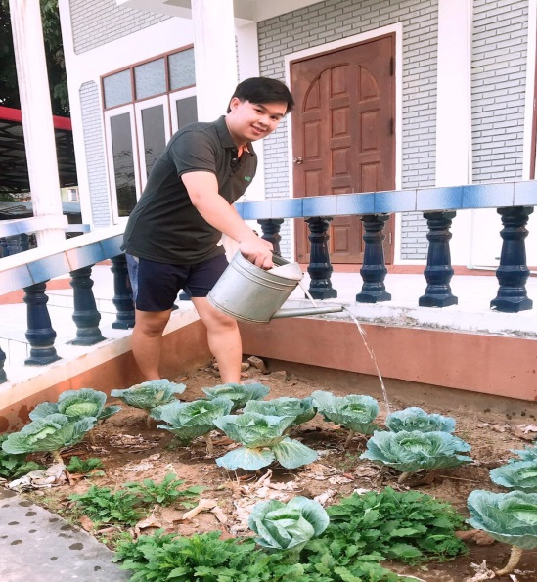
มีการปลูกผักสวนครัวบริเวณบ้านพักพัฒนาการอำเภอจำนวน 11 ชนิด และเป็นแบบอย่างได้
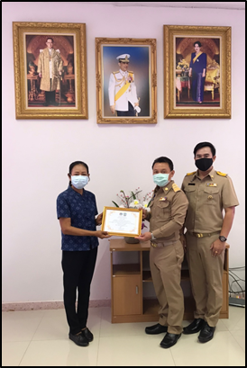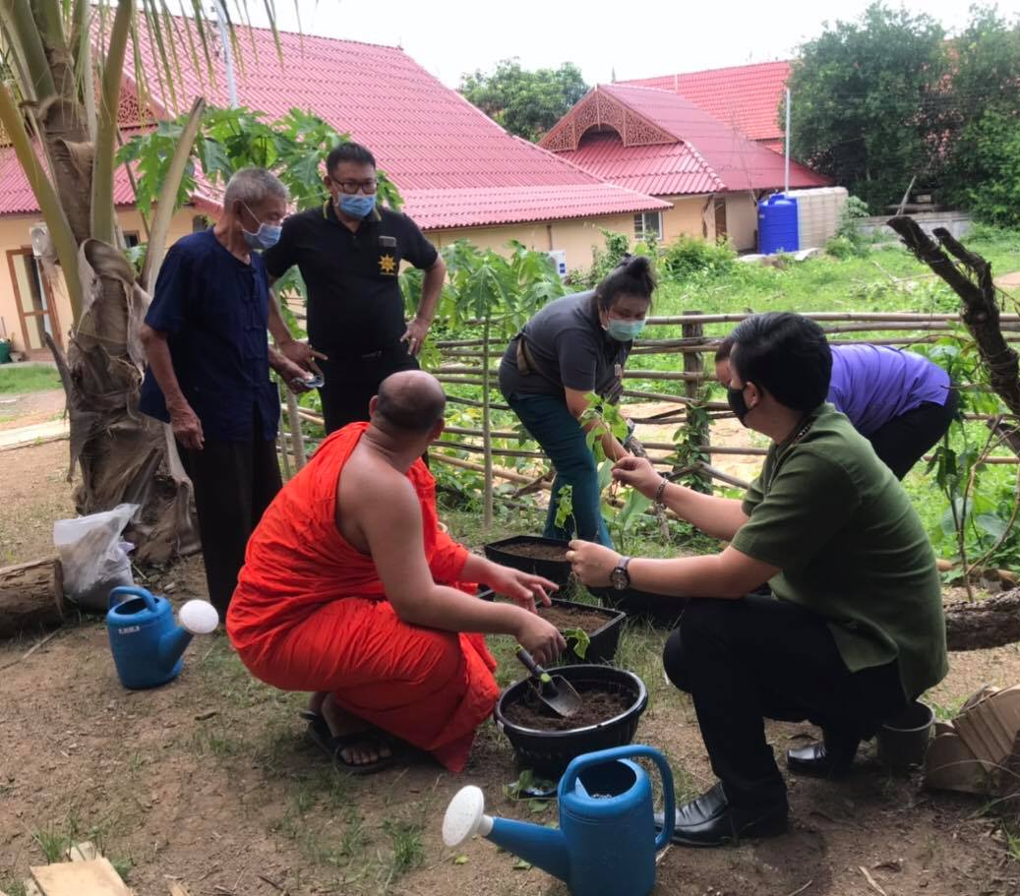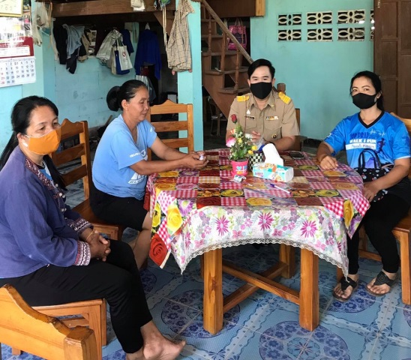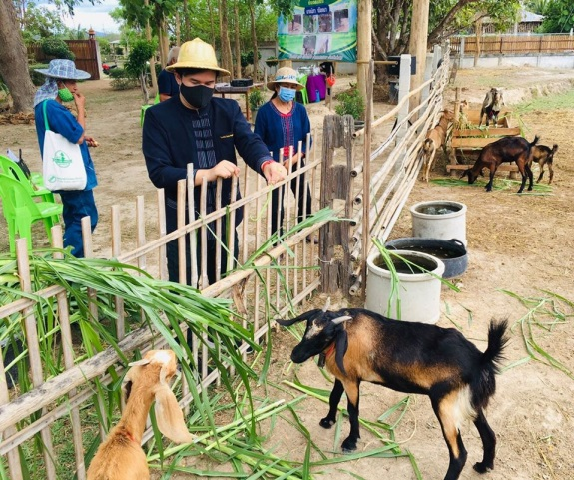
ติดตามการดำเนินกิจกรรมของกลุ่มเป้าหมายและภาคีพัฒนาที่เกี่ยวข้อง
ตลอดจนครัวเรือน ต้นแบบในระดับชุมชน

